**第一课——了解我校的航模发展历程**

|  |  |  |
| --- | --- | --- |
| **教学目标** | ★过程与方法：  ★知识与技能： 1、知道航模的发展历史  ★情感态度与价值观： 1、意识到合作的重要性  2、激发学生热爱航模的情感 | |
| **教学重难点：：**  初步了解航模的发展历程 | | |
| **教学课时：**  一课时 | | |
| **二、课前准备** | | |
| **教师：ppt** | | **学生：** |
| **三、教学过程（含课后活动）** | | |
| 一、导入  今天是我们的社团第一课，我校是科技航模特色学校，很荣幸各位小社员们的加入，今天老师将向大家一一介绍我校航模的发展历史。 | | |
| 二、介绍航模的基本情况  1、创意纸飞机的认识，简单地说就是通过各种纸质的材料，通过设计并加工成各种模型飞机，利用空气动力学原理想办法使这些纸飞机在空中飞行起来。我们所接触的材料主要包括普通白纸、泡沫纸、木质纸这三种纸质材料，社团同学你们要学习的飞行技能主要包括手掷、手推、橡筋动力、电动这四个方面的技能。社团内容丰富多彩，富有挑战性，既考验小社员的动手操作能力，也考验小社员的身体协调能力，更能考验小社员们的耐力和毅力！成功了，你就可以驾驭一架纸飞机在空中自由遨游，你们有信息挑战吗！  2、首先我们来看两个视频（出示纸飞机飞行视频）  3、学生互动交流谈谈感受。  4、我们学校从2012年开始已经被评为了“科技航模特色学校”，在你们之前有一批大哥哥大姐姐们，他们在省、市、全国各级各类的比赛中取得了骄人的成绩，我们一起来走近他们。  5、出示ppt  6、对此你有什么感受？（学生畅所欲言）  7、是啊，俗话说“宝剑锋从磨砺出，梅花香自苦寒来”他们的成功不是一朝一夕就能达到的，而是通过他们不懈的努力，同学们，老师也相信你们，通过努力一定也会取得成功。 | | |

**第二课——了解纸飞机的基本组成与飞行原理**

|  |  |  |
| --- | --- | --- |
| **教学目标** | ★过程与方法：  ★知识与技能： 1、知道纸飞机的基本结构与动力  2、知道飞机飞行中的受力  3、如何操纵纸飞机进行飞行  ★情感态度与价值观： 1、意识到合作的重要性  2、激发学生热爱航模的情感 | |
| **教学重难点：：**  初步了解纸飞机的基本结构与飞行原理 | | |
| **教学课时：**  一课时 | | |
| **二、课前准备** | | |
| **教师：ppt** | | **学生：** |
| **三、教学过程（含课后活动）** | | |
| 一、导入  上节课我们了解了我校的航模发展情况，同学们惊叹大哥哥大姐姐们的风采，想不想自己也来试一试呢？别急，我们需要了解纸飞机基本的结构和飞行原理，这样我们才能更快地上手。 | | |
| 二、介绍纸飞机的基本结构  1、一架完整的可以飞行的飞机有这样几个部分组成，机头、机身、机翼、尾翼、方向舵当然有的飞机还有螺旋桨。    2、飞机升空原理。  3、在飞行中的飞机受到四个力的作用，分别是升力、阻力、推力与动力。  4、知道如何找到纸飞机的重心。  5、知道在放飞纸飞机之前需要进行试飞校正，能够根据试飞情况进行调整。正常的飞行姿态应该是平稳下滑；当出现波状飞行时则为头轻，应副翼向下调整；当出现直线下坠时则为头重，应将副翼向上调整。 | | |

**第三课——纸折纸飞机的掷准和掷远**

|  |  |
| --- | --- |
| **教学目标** | ★过程与方法：  ★知识与技能： 1、知道掷准、掷远纸飞机的折法。  2、掌握基本的掷准、掷远纸飞机飞行姿势和方法。  ★情感态度与价值观： 1、意识到合作的重要性  2、激发学生热爱航模的情感 |
| **教学重难点：：**  掷准、掷远纸飞机的折法；掌握正确的飞行姿势 | |
| **教学课时：**  一课时 | |
| **三、教学过程（含课后活动）** | |
| 一、导入  前面我们对纸飞机有了一定的了解，今天我们将尝试着学习自己折一架纸飞机，并且学会正确的放飞纸飞机的姿势。 | |
| 二、学会纸飞机的折法  三、学会正确的放飞姿势  1、不论纸飞机掷准还是掷远，手都需要拿着纸飞机的重心处放飞。  2、纸飞机掷准需要的是尽可能让飞机飞得远，放飞的姿势类似于扔垒球的姿势，需要花大量的力气，要动脑子想想怎样才能使飞机飞得更远？    3、纸飞机掷准需要扔得既准又远，离标靶近时该如何投？离标靶远时又该如何投？ | |

**第四课——纸飞机掷准挑战赛**

|  |  |
| --- | --- |
| **教学目标** | ★过程与方法：  ★知识与技能： 1、知道纸飞机奥运标靶赛的比赛规则  2、在规定的时间内，尽可能在较远的距离投掷得更准  ★情感态度与价值观： 1、意识到合作的重要性  2、激发学生热爱航模的情感 |
| **教学重难点：**  了解比赛规则，并且要尽可能在较远的距离投掷得更准 | |
| **教学课时：**  一课时 | |
| 1. **教学过程（含课后活动）** | |
| 1.比赛场地（见图）：起飞线距靶标分别为3米、4米、5米、6米、7米、8米、9米、10米。  纸折飞机奥运五环靶标赛场地示意图  2.模型器材参数：制作模型用纸为A4大小左右，厚度≥70g，表面可能有图案。  3.比赛方法：  （1）每位选手在规定时间内，可以选择由近至远的任意3条起飞线（可以连续选择同一条起飞线），向奥运五环靶标上的直径约80cm的圆环内投掷纸飞机，在每条起飞线可投掷3次；  （2）参赛选手站在起飞线外投掷纸飞机时，纸飞机出手即为正式投掷；每投掷完手中的3架纸飞机后允许选手自己捡取纸飞机；  （3）比赛进行两轮，每轮比赛开始和结束由裁判长统一发令。  4.成绩评定：参赛选手在3米线外每投中一次得3分；在4米线外每投中一次得4分；以此类推，在10米线外每投中一次得10分；未投中者不得分。以规定时间内（最多9次）投掷的积分之和为参赛选手的最终成绩。  5.判罚：投掷时踩线和跨线成绩无效，并计作一次投掷；时间截止后出手投掷的成绩无效。 | |

**第五课——风火轮的制作与放飞**

|  |  |  |
| --- | --- | --- |
| **教学目标** | ★过程与方法：  ★知识与技能： 1、知道风火轮的制作方法  2、能学会用正确的放飞姿势进行调试与放飞  ★情感态度与价值观： 1、意识到动手操作的重要性  2、激发学生热爱航模的情感 | |
| **教学重难点：：**  知道风火轮的制作方法，并能学会用正确的放飞姿势进行放飞 | | |
| **教学课时：**  一课时 | | |
| **二、课前准备** | | |
| **教师：ppt、风火轮制作材料和工具** | | **学生：风火轮制作材料、小刀、双面胶、直尺、剪刀** |
| **三、教学过程（含课后活动）** | | |
| 一、导入  “龙卷风”是一项集科技体育与体育运动相结合的项目，我们小社员们将会在做中学的过程中，感受科技的神奇，体验运动的快乐！ | | |
| 二、认识部件    主要包括稳定片、翻滚论、直尺、剪刀、双面胶。  三、制作方法  1.去除翻滚轮中的小圆片。  2.借助直尺，在稳定片上划出粘贴区的折痕，把粘贴区沿折痕上下翻折一下。  3.用指甲把粘贴区分层，将粘贴区上下分别翻折。  4.在粘贴区内部粘上双面胶，将长片粘在轮子上（中心线要重合）。  5.调整两个轮子的角度，使其与长片相互垂直。  6.风火轮制作完成！  四、调试与放飞  1.翻滚轮垂直于稳定片，若有偏差，进行微调。  2.风火轮飞行试验：用右手捏住风火轮中心。  3.风火轮飞行试验：左手手持气流生成板（A3尺寸KT板或类似板材），右手将风火轮抛出后，用气流生成板在风火轮下方进行推送，风火轮翻滚前进不落地，即成功。  4.找一块气流比较小的场地进行放飞！ | | |

**第六课——风火轮挑战赛**

|  |  |
| --- | --- |
| **教学目标** | ★过程与方法：  ★知识与技能： 1、能在规定时间内完成制作  2、会正确的放飞姿势和方法，并且要在在规定的时间内尽可能飞的更多距离  ★情感态度与价值观： 1、意识到竞争的重要性  2、激发学生热爱航模的情感 |
| **教学重难点：：**  提高制作速度和飞行速度 | |
| **教学课时：**  一课时 | |
| **三、教学过程（含课后活动）** | |
| 1.比赛场地（见图）：在长度为10米、宽度分别为2米和0.5米的场地两端设置起点和终点。在不同距离设置不同的得分点。      纸风火轮单向积分赛场地示意图  2.模型器材参数：风火轮模型长度200-210mm,轮子直径60-70mm,重量1.5-2g。  3.个人赛比赛方法：  （1）在规定时间内，参赛选手使用气流生成板（约A3纸大小）操纵模型，从起点向终点完成一次飞行，记录所得分数，然后回到起点再次出发，轮流飞行；  （2）如运动员中途脚踩边线，则记入当时所处区域的成绩；如运动员对模型失去控制，则记入当时所处区域的成绩；  （3）比赛进行两轮，每轮比赛开始和结束由裁判长统一发令。  4.个人赛成绩评定：记录选手在规定时间内得分总和。  5.个人赛判罚：模型起飞后与运动员任意部位发生触碰，这次成绩无效，选手必须回到起点重新起飞。 | |

**第七课——冲浪悬浮纸飞机的制作与放飞**

|  |  |
| --- | --- |
| **教学目标** | ★过程与方法：  ★知识与技能： 1、掌握冲浪悬浮纸飞机的制作方法  2、会自己调试纸飞机并学会放飞  ★情感态度与价值观： 1、意识到合作的重要性  2、激发学生热爱航模的情感 |
| **教学重难点：：**  冲浪悬浮纸飞机的制作方法和放飞 | |
| **教学课时：**  一课时 | |
| **三、教学过程（含课后活动）** | |
| 一、认识材料   1. 动手制作   1.对折折出中线。  2.展开。  3.对齐中线和顶点折叠机翼前缘。  4.再次对折加强机翼前缘的强度。  5.同样的方法折叠另一侧机翼前缘。  6.展开，将另一侧长出来的小舌头折进去，可以锁定机头不张开。  7.在距离机翼后缘1厘米左右折出升降舵。  8.冲浪纸飞机竣工  三、调试与放飞  四、三角轴平衡控制原理介绍  1.向右平移推板，飞机向左飞，因为此时右翼上升气流增加左翼减少；  向左平移推板，飞机向右飞，因为此时左翼上升气流增加右翼减少。 | |

**第八课——冲浪悬浮纸飞机挑战赛**

|  |  |
| --- | --- |
| **教学目标** | ★过程与方法：  ★知识与技能： 1、掌握悬浮纸飞机的制作方法  2、在规定的时间内尽可能快的完成飞行  ★情感态度与价值观： 1、意识到合作的重要性  2、激发学生热爱航模的情感 |
| **教学重难点：：**  **提高冲浪悬浮纸飞机的制作速度和飞行速度** | |
| **教学课时：**  一课时 | |
| **三、教学过程（含课后活动）** | |
| 1.比赛场地（见图）：A、B两标杆间距为6米，起飞点线设在A标杆前1米处，终点靶环设在B标杆后1米处。    悬浮纸飞机绕标挑战赛场地示意图  2.模型器材参数：制作的模型翼展370mm，厚度≥28g；气流生成板约A3纸大小。  3.个人赛比赛方法：  （1）每位参赛选手有二次飞行比赛的机会；  （2）在规定时间内，参赛选手使用气流生成板（约A3纸大小）操纵悬浮纸飞机，从出发点围绕A、B两个标杆进行绕标飞行（顺或逆时针均可），记录每名选手在规定时间内绕杆飞行的圈数；  （3）比赛时间结束后，参赛选手如在30秒时间内将悬浮纸飞机操纵至终点的靶环内，则奖励圈数2圈。  （4）每次比赛由裁判长统一发令，裁判开始计时；裁判员记录参赛选手所用时间。  4.个人赛成绩评定：记录每位参赛选手在规定时间内的飞行圈数。  5.个人赛判罚：飞行中，悬浮纸飞机一旦触地、接触到任何物品则该次比赛终止；场地有规定的边界，如果选手操纵悬浮纸飞机时越过边界则该次比赛终止。 | |

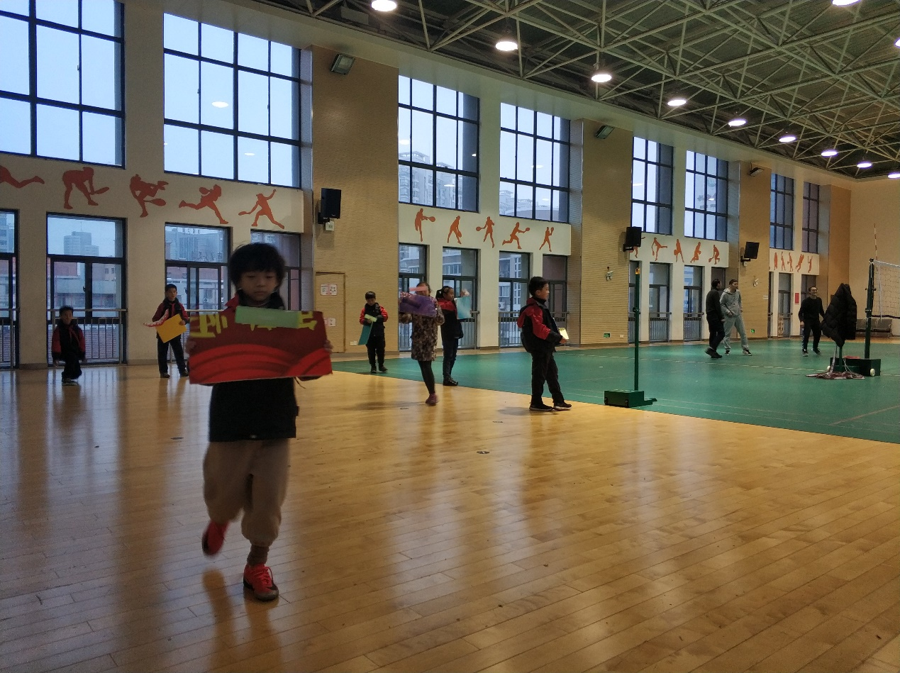

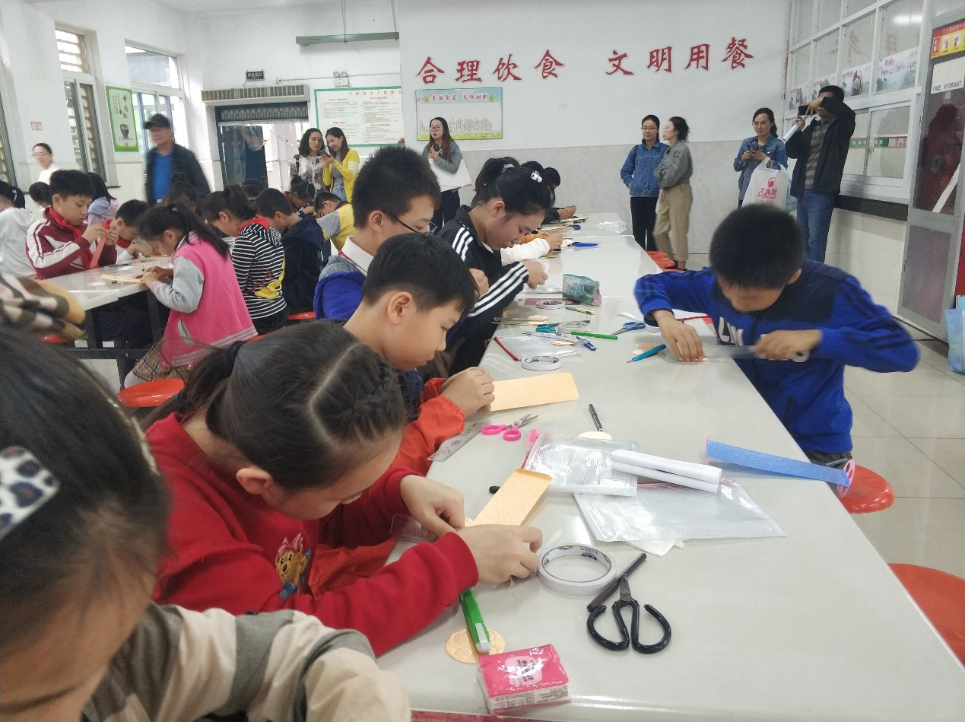

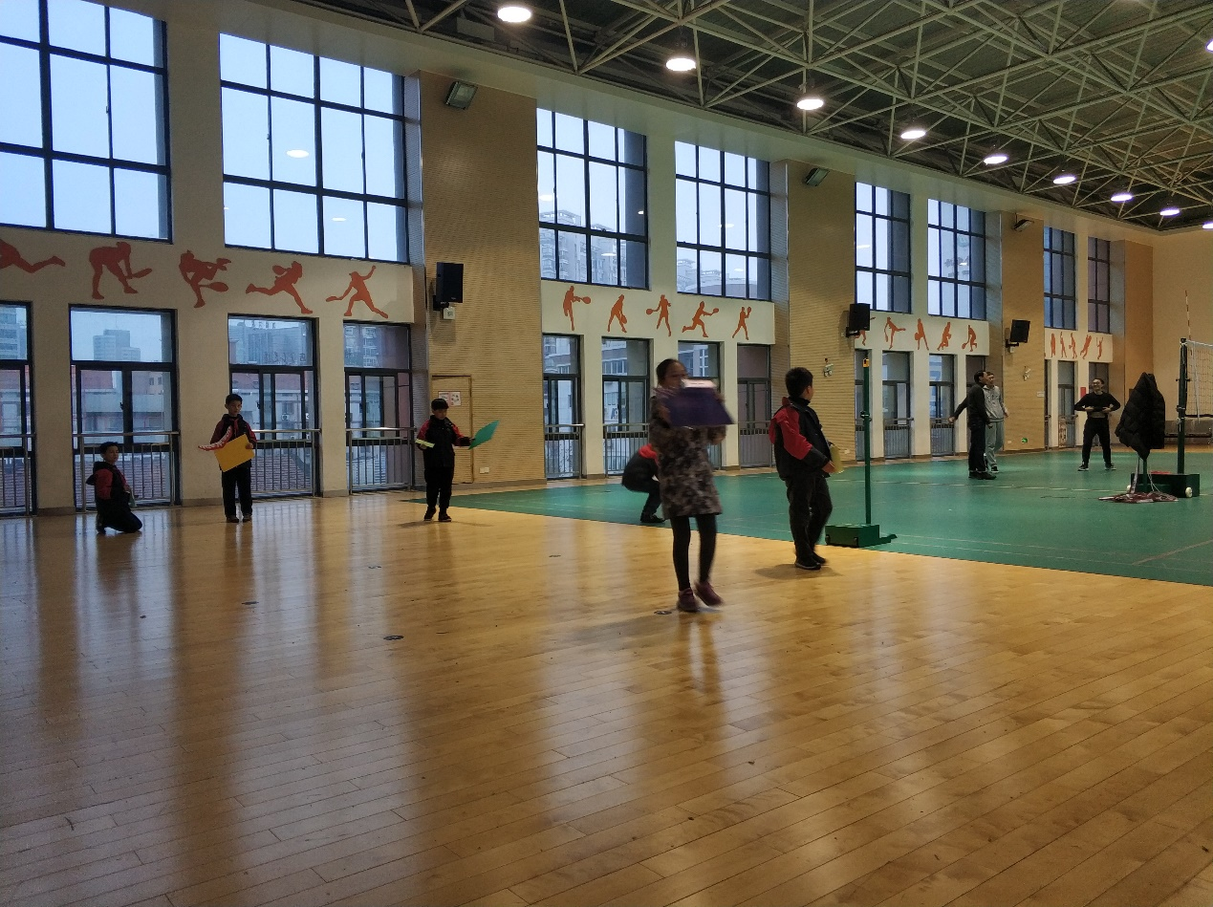

成果：社团同学在本学期区青少年创新大赛和市青少年创新大赛获得一等奖。

在省比赛多名同学获得一等奖的好成绩。